Documentação – Inter

Vermelho: Tudo que não é certo, não está definido 100%, pode ser alterado ou removido da documentação

Diagramação:

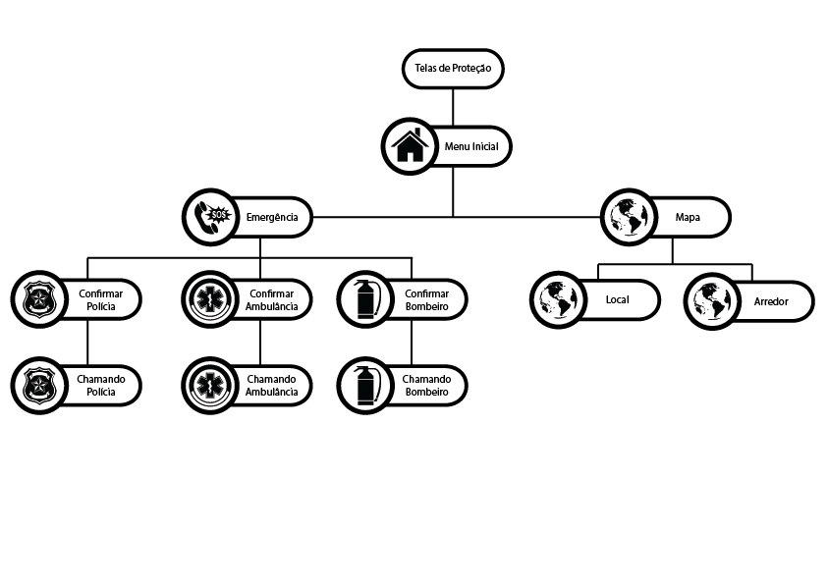

Telas

**Telas de Proteção:** São as telas que passarão propagandas, horário, temperatura, propaganda local (informação/divulgação de algum evento que ocorre no lugar onde está implantado o totem informativo), qualquer imagem ou vídeo requirido, que ocupam a tela inteira. As transições de uma informação para outra ocorrem ou por corte direto ou um fade branco.

Comandos: Apenas tocar em qualquer lugar na tela, indo em seguida para o Menu Inicial. A transição ocorre com um corte direto.

**Menu Inicial:** É a primeira tela do aplicativo. Possui apenas 2 botões, um que te leva para a tela de Emergência e outro para a tela de Mapas.

Comandos: Basta tocar em um dos botões e a transição de uma tela para outra ocorre.

**Emergência:** Possui 4 botões, de polícia, ambulância, bombeiros e um botão voltar. Cada um deles leva o usuário para sua respectiva tela de confirmação de chamada e o voltar, de volta para o Menu Inicial.

Comandos: Basta tocar em um dos botões e a transição de uma tela para outra ocorre.

**Confirmar Polícia/Ambulância/Bombeiro:** Telas com um video em seu centro de uma pessoa perguntando em libras a mesma coisa escrita na frase logo abaixo do video (Você tem certeza que deseja chamar a Ambulância/Polícia/Bombeiro?). Abaixo ou dos lados do video , há 2 botões, um para confirmar e outro para cancela a ação. Ao cancelar, volta-se para a tela de Emergências. Ao confirmar, avança-se para a tela que mostra o feedback que a ação está sendo executada.

Comandos: Basta tocar em um dos botões e a transição de uma tela para outra ocorre.

**Chamando Polícia/Ambulância/Bombeiro:** Telas com uma animaçãozinha de fundo e uma frase (Chamando...). Há um botão de cancelar no canto da tela, que retorna para a tela de Emergência (note que não é a tela nem de Confirmação e nem Menu Inicial).

Comandos: Basta tocar no botão e a transição de uma tela para outra ocorre.

**Mapa:** Possui 3 botões, um para tela de mapa local, um para tela de mapa dos arredores e um voltar . Cada um deles leva o usuário para sua respectiva tela de mapa e o voltar, de volta para o Menu Inicial.

Comandos: Basta tocar em um dos botões e a transição de uma tela para outra ocorre.

**Mapa Local:** Tela que mostra o mapa do local onde se encontra o totem informativo. Essa tela possui a Barra de Marcadores, onde o usuário consegue visualizar serviços existentes dentro do mapa. Há um botão voltar, que retorna para a tela de Mapa.

zzzzzzz

Comandos: Na Barra de Marcadores, o usuário pode ou clicar nas setinhas em suas extremidades ou deslizar seu dedo para o lado que deseja mexer a barra e, assim, visualizar os Marcadores que não couberam na tela.



Ao clicar em um dos Marcadores na barra, vários do mesmo aparecem no mapa, mostrando sua localização. ANIMAÇÃO: MarcadorSurgindo



Os Marcadores que apareceram no mapa só somem quando o usuário clicar novamente no Marcador correspondente na Barra de Marcadores



Elementos de Telas